ESCUELA DE EDUCACIÓN SUPERIOR CIBERTEC
Facultad de Tecnologías de la Información



EXPERIENCIAS FORMATIVAS EN SITUACIONES REALES DE TRABAJO(T2T0_LUNES)
GRUPO N° 01
TEMA :
“SISTEMA DE ANÁLISIS DE COMPRENSIÓN LECTORA E ÍNDICE DE FLUIDEZ EFECTIVA (IFEL)”
ZEVALLOS DIAZ CARLOS (CORDINADOR)
Olivares Cuchupoma Eli Antonio
Vasquez Alegre Axel Joseph
Postigo Romero Pablo Enrique

DOCENTE: CARLOS ISRAEL ACCILIO CRUZ

Moquegua, febrero de 2026
ÍNDICE

Introducción 3
CAPÍTULO 1. Diagnóstico del Problema
1.1. Diagnóstico situacional 4
1.2. Justificación del Proyecto 7

CAPITULO 2. Descripción del Proyecto
2.1. Objetivos
2.2. Alcance
2.3 Ubicación
2.4. Beneficiarios directos e indirectos

CAPÍTULO 3. Desarrollo del Proyecto
3.1 Productos y entregables

Conclusiones
Recomendaciones
Bibliografía
Anexos

INTRODUCCIÓN

El presente proyecto detalla el diseño y desarrollo de una herramienta de análisis de datos basada en Python y la librería Pandas, aplicada a la mejora del rendimiento académico en el área de comprensión lectora para la empresa Lemar Educa. El diagnóstico inicial revela que muchos estudiantes presentan dificultades no solo en la retención de información, sino en la relación entre su velocidad lectora y su capacidad de análisis.
El objetivo principal es automatizar la clasificación de riesgo lector de los estudiantes y generar el Índice de Fluidez Efectiva Lemar (IFEL), permitiendo a los docentes y directivos tomar decisiones pedagógicas basadas en datos precisos. El impacto esperado es una reducción en los tiempos de diagnóstico manual y una personalización del seguimiento educativo en colegios de la región Moquegua.

CAPÍTULO 1

DIAGNÓSTICO DEL PROBLEMA

1.1.- Diagnóstico situacional
El presente proyecto se desarrolla en el contexto educativo de la región Moquegua, enfocándose en la empresa Lemar Educa / Lemar Lectura. Esta organización se dedica a la capacitación en comprensión lectora y lectura rápida para niños y adolescentes entre los 7 y 14 años. Actualmente, la empresa utiliza diagnósticos de lectura gratuitos para identificar el nivel de los estudiantes.

Para cumplir con la rúbrica de evaluación, se presenta el análisis SEPTE del entorno:
- Social: Existe una preocupación constante por el rendimiento académico de los estudiantes en etapa escolar, especialmente tras el impacto de la educación virtual que afectó las habilidades de análisis crítico.

- Económico: Los colegios y padres de familia buscan soluciones educativas eficientes que ofrezcan resultados visibles a corto plazo sin costos excesivos en procesos burocráticos.

- Político/Legal: El Ministerio de Educación del Perú promueve planes de lectura nacionales (Plan Lector), lo que genera una necesidad de herramientas que midan el cumplimiento de estos objetivos.
- Tecnológico: La transformación digital en Moquegua permite la implementación de sistemas basados en Ciencia de Datos e Inteligencia Artificial para automatizar la evaluación pedagógica, sustituyendo el registro manual de datos por procesamiento automatizado en Python.
- Ecológico: El sistema propuesto fomenta la digitalización de los reportes de resultados, reduciendo significativamente el uso de papel en las evaluaciones diagnósticas institucionales.

1.2.- Justificación del Proyecto
La implementación del sistema de análisis basado en Python y Pandas se justifica por la necesidad de Lemar Educa de escalar su propuesta de valor: formar lectores críticos y reflexivos.

- Aporte Técnico: El proyecto automatiza la carga de datos desde MySQL, permitiendo realizar estadísticas descriptivas y clasificaciones de riesgo de manera instantánea.

- Impacto en la Empresa: Permite a Lemar Educa entregar resultados visibles a corto plazo mediante el Índice de Fluidez Efectiva Lemar (IFEL), diferenciándose de la competencia por su rigor técnico y análisis predictivo.

- Impacto Social: Los estudiantes en Moquegua se benefician de un seguimiento personalizado que detecta a tiempo riesgos "Críticos" o "Altos", permitiendo intervenciones pedagógicas oportunas antes de que afecte su rendimiento escolar general.

CAPÍTULO 2

DESCRIPCIÓN DEL PROYECTO
2.1 Objetivos del Proyecto
- Objetivo General: Desarrollar un sistema de análisis de datos en Python que automatice la evaluación de la comprensión lectora y velocidad en estudiantes de 7 a 14 años, facilitando la toma de decisiones pedagógicas en Lemar Educa.
- Objetivo SMART 1: Implementar un algoritmo de clasificación de riesgo lector que procese el 100% de los registros de la base de datos MySQL en menos de 5 segundos, categorizando a los alumnos en cuatro niveles de riesgo.
- Objetivo SMART 2: Generar reportes automáticos del Índice de Fluidez Efectiva Lemar (IFEL) para al menos 4 grados escolares (3ro a 6to de primaria) al finalizar el primer módulo de implementación, permitiendo identificar casos críticos de alta velocidad con baja comprensión.

2.2 Alcance
El proyecto comprende el desarrollo de una aplicación de consola en Python con las siguientes capacidades:
- Conexión y extracción: Vinculación con una base de datos MySQL para la carga de registros de alumnos y evaluaciones.
- Procesamiento de datos: Limpieza de texto (normalización de secciones e IDs) y cálculo de métricas derivadas utilizando la librería Pandas.

- Análisis Estadístico: Generación de estadísticas descriptivas (media, desviación estándar, conteos) y rankings institucionales por grado y sección.

- Lógica de Negocio Especializada: Cálculo del índice $IFEL$ mediante la aplicación de factores de fluidez basados en rangos de velocidad ($ppm$).

Fuera del alcance: El sistema actual no contempla una interfaz gráfica de usuario (GUI) ni la generación de archivos PDF automáticos en esta fase inicial.
2.3 Ubicación
El proyecto se implementa en la ciudad de Moquegua, Perú, con el fin de ser aplicado en las instituciones educativas locales que mantienen convenios de diagnóstico con Lemar Educa.
2.4 Beneficiarios directos e indirectos
- Beneficiarios Directos: * Estudiantes (7-14 años): Reciben un diagnóstico preciso de su nivel de lectura.
  - Personal de Lemar Educa: Automatiza su flujo de trabajo y análisis de datos.
  - Analista de Datos (Desarrollador): Consolida competencias en ingeniería de datos e IA.
- Beneficiarios Indirectos: * Padres de familia: Obtienen claridad sobre el progreso académico de sus hijos.
  - Instituciones Educativas: Reciben un panorama estadístico real de sus salones para mejorar sus planes lectores.

2.5 Modelo Canvas del Proyecto
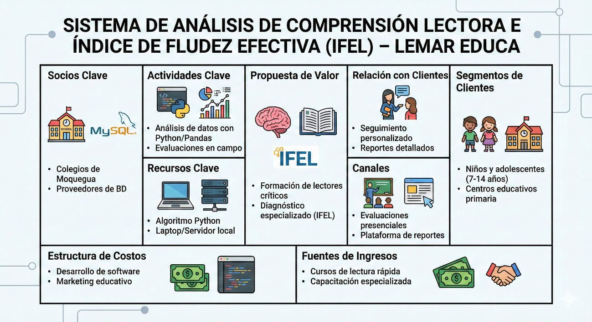

CAPÍTULO 3

DESARROLLO DEL PROYECTO

3.1.- Productos y entregables.
El producto principal es un Sistema de Analítica de Comprensión Lectora desarrollado en Python, que integra una base de datos relacional y procesamiento avanzado con la librería Pandas. A continuación, se detallan los componentes técnicos:
3.1.1 Arquitectura de Datos (MySQL)
El sistema utiliza una base de datos denominada lemar_lectura. La tabla principal, alumnos, almacena la información cruda de las evaluaciones, incluyendo:
- Identificación: Nombres reales (id_real) y códigos anónimos (id_anonimo).
- Contexto Académico: Grado (3ro a 6to) y sección.
- Métricas de Desempeño: Porcentaje de comprensión (comprension_pct) y velocidad en palabras por minuto (velocidad_ppm).

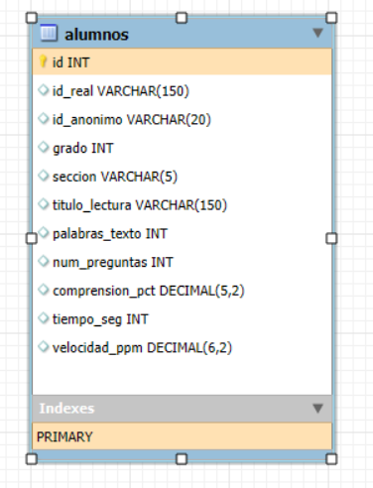

3.1.2 Lógica del Sistema (Python & Pandas)
El software se divide en módulos funcionales para garantizar la escalabilidad:
- Conexión (conexion.py): Gestiona el enlace seguro con el servidor local MySQL usando el driver mysql-connector.
- Procesamiento (analisis.py): Contiene la clase AnalisisLector, que encapsula la inteligencia del negocio. Realiza limpieza de datos (normalización de texto) y cálculos estadísticos descriptivos.
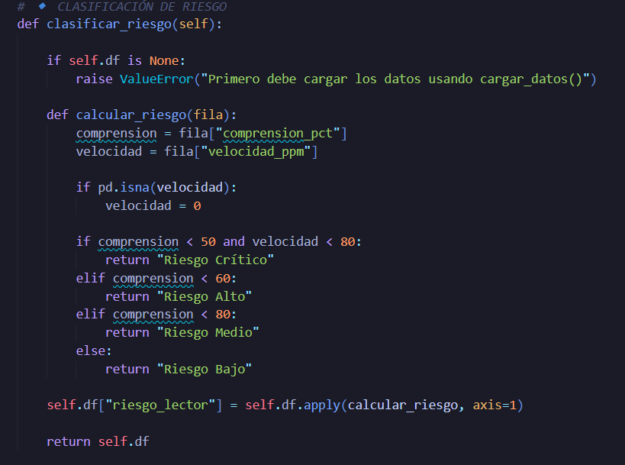
- Interfaz de Usuario (main.py): Un sistema de menús por consola que permite al usuario navegar entre los diferentes tipos de análisis (por grado, por sección o por nivel de riesgo)

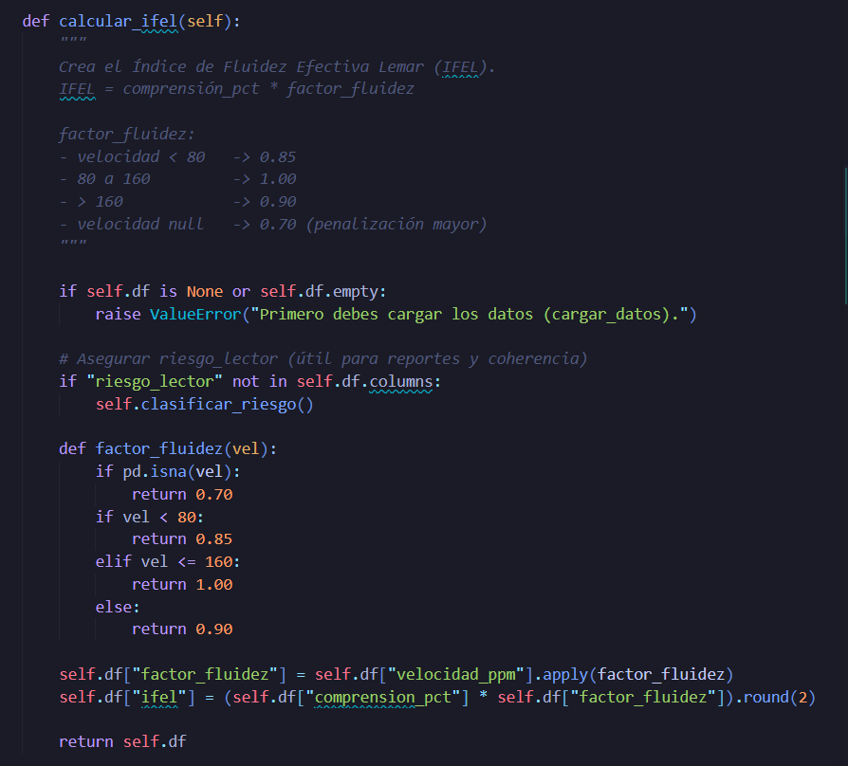

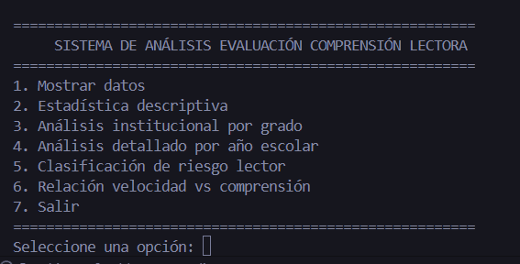

3.1.3 Innovación: Algoritmo de Riesgo e Índice IFEL
El sistema no solo reporta datos, sino que genera conocimiento mediante dos algoritmos clave:
1. Clasificación Automática de Riesgo: El sistema evalúa cada registro y asigna un nivel de riesgo basado en umbrales de desempeño:
- Riesgo Crítico: Comprensión < 50% y Velocidad < 80 ppm.
- Riesgo Alto: Comprensión < 60%.
- Riesgo Medio: Comprensión < 80%.
- Riesgo Bajo: Comprensión >= 80%.
2. Índice de Fluidez Efectiva Lemar (IFEL): Es una métrica propietaria calculada como
IFEL = comprensión_pct * factor_fluidez
. El factor de fluidez penaliza las velocidades extremas (muy lentas o mecánicas sin comprensión) y premia el equilibrio lector:
- Velocidad < 80 ppm: Factor 0.85.
- 80 a 160 ppm: Factor 1.00 (Rango óptimo).
- > 160 ppm: Factor 0.90 (Penalización por posible lectura mecánica).
- Datos nulos: Factor 0.70.

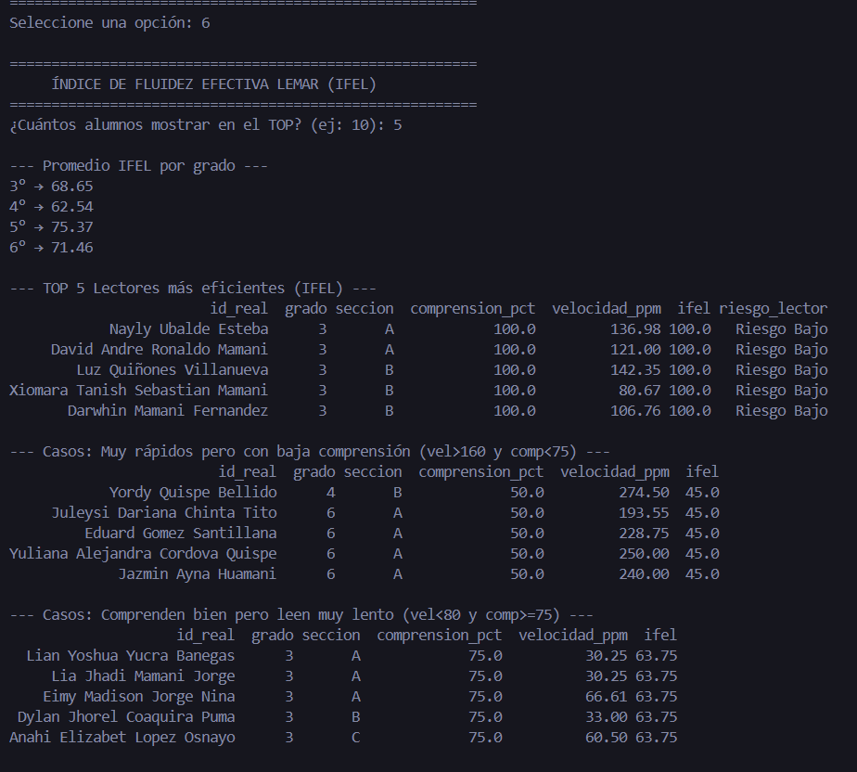

CONCLUSIONES Y RECOMENDACIONES

Conclusiones
- La automatización del procesamiento de datos mediante la integración de Python, Pandas y MySQL permitió reducir significativamente el tiempo de generación de reportes institucionales para Lemar Educa, pasando de un registro manual propenso a errores a un sistema de análisis instantáneo y preciso.
- El desarrollo del Índice de Fluidez Efectiva Lemar (IFEL) demostró ser una métrica de Ciencia de Datos superior a los promedios estándar, ya que logra identificar con éxito a los "lectores mecánicos" (estudiantes con alta velocidad pero baja comprensión), permitiendo un diagnóstico pedagógico más honesto y profundo.
- El análisis detallado por grado y sección facilita la identificación de unidades prioritarias de intervención, optimizando los recursos de la empresa al enfocar los esfuerzos de capacitación en las secciones que presentan un mayor porcentaje de Riesgo Crítico y Alto

Recomendaciones
- Visualización de Datos: Se recomienda integrar librerías de Python como Matplotlib o Seaborn en futuras versiones para generar gráficos de dispersión y cajas (boxplots) que faciliten la interpretación visual de la correlación entre velocidad y comprensión para usuarios no técnicos.
- Escalabilidad Web: Dado que el sistema actual funciona por consola, se sugiere migrar la lógica de negocio a un entorno web (usando frameworks como Flask o Django) para que los directores de los colegios en Moquegua puedan consultar los reportes en tiempo real desde cualquier dispositivo.
- Análisis Longitudinal: Se recomienda expandir la base de datos para almacenar múltiples evaluaciones anuales de un mismo estudiante, permitiendo realizar un seguimiento de la evolución del IFEL a lo largo del tiempo y medir el impacto real de los cursos de Lemar Educa.

GLOSARIO
- CSV (Comma Separated Values): Formato de archivo sencillo para almacenar datos en forma de tabla, utilizado para la migración inicial de datos al sistema.
- IFEL (Índice de Fluidez Efectiva Lemar): Métrica propia que pondera la comprensión lectora con un factor de fluidez basado en la velocidad de palabras por minuto.

- Pandas: Librería de Python especializada en la manipulación y análisis de estructuras de datos (DataFrames).
- PPM (Palabras por Minuto): Unidad de medida estándar para calcular la velocidad lectora de un estudiante.

- SQL (Structured Query Language): Lenguaje utilizado para gestionar y consultar la base de datos relacional de los alumnos en MySQL

BIBLIOGRAFÍA
- Cibertec (2026). Anexo 4 - Lineamientos del Proyecto (Plan Nivel 1 para EFSRT I, II). Dirección Académica.
- McKinney, W. (2022). Python for Data Analysis. O'Reilly Media. (Referencia para el uso de Pandas).
- Oracle (2026). MySQL Documentation. Recuperado de https://dev.mysql.com/doc/.

ANEXOS
(Glosario de Términos, diagramas, especificaciones técnicas, etc.)
- Base de datos en MySQL con la tabla alumnos llena


- Menú principal del sistema funcionando en la consola de Python


- Análisis Institucional (Opción 3)
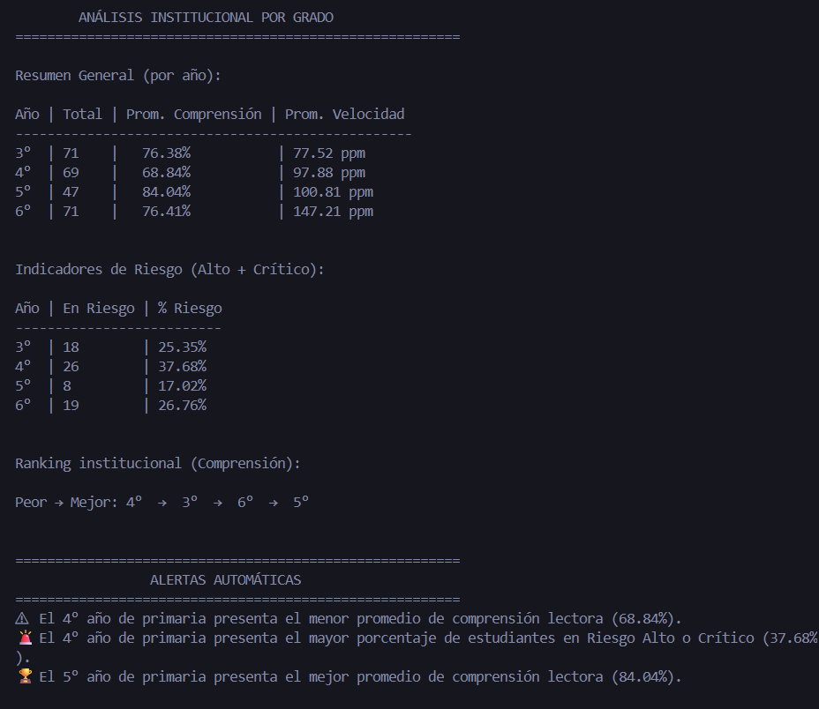


- TOP de alumnos por IFEL (Opción 6)

